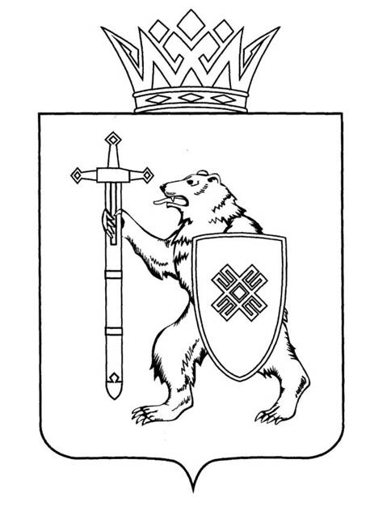
МАРИЙ ЭЛ РЕСПУБЛИКЫН КУГЫЖАНЫШ ПОГЫНЖО | ГОСУДАРСТВЕННОЕ СОБРАНИЕ РЕСПУБЛИКИ МАРИЙ ЭЛ
БЮДЖЕТ КОМИТЕТ | КОМИТЕТ ПО БЮДЖЕТУ
Ленин проспект, 29-ше,  Йошкар-Ола, 424001 | Ленинский проспект, 29,  г. Йошкар-Ола, 424001
Тел. (8362) 64-14-17, 64-13-99, факс (8362) 64-14-11, E-mail: info@gsmari.ru

ПРОТОКОЛ № 82
ЗАСЕДАНИЯ КОМИТЕТА

21 июля 2022 года  09:30 | Зал заседаний Государственного Собрания Республики Марий Эл

1. О проекте закона Республики Марий Эл «О внесении изменений в Закон Республики Марий Эл «О республиканском бюджете Республики Марий Эл на 2022 год и на плановый период 2023
и 2024 годов».
Комитет решил:
1. Поддержать проект закона Республики Марий Эл «О внесении изменений в Закон Республики Марий Эл «О республиканском бюджете Республики Марий Эл на 2022 год и на плановый период 2023 и 2024 годов» с учетом предложений Правительства Республики Марий Эл.
2. Направить проект закона Республики Марий Эл «О внесении изменений в Закон Республики Марий Эл «О республиканском бюджете Республики Марий Эл на 2022 год и на плановый период 2023 и 2024 годов» на рассмотрение комитетов Государственного Собрания Республики
Марий Эл.

2. О проекте закона Республики Марий Эл «О внесении изменений в Закон Республики Марий Эл «О регулировании отношений в области налогов и сборов в Республике Марий Эл».
Комитет решил:
1. Поддержать проект закона Республики Марий Эл «О внесении изменений в Закон Республики Марий Эл «О регулировании отношений
в области налогов и сборов в Республике Марий Эл».
2. Направить проект закона Республики Марий Эл «О внесении изменений в Закон Республики Марий Эл «О регулировании отношений
в области налогов и сборов в Республике Марий Эл» на рассмотрение комитетов Государственного Собрания Республики Марий Эл.

